BỘ GIÁO DỤC VÀ ĐÀO TẠO

**TRƯỜNG ĐẠI HỌC CẦN THƠ**

**TRƯỜNG CÔNG NGHỆ THÔNG TIN VÀ TRUYỀN THÔNG**

**KHOA CÔNG NGHỆ THÔNG TIN**

------🙢⯎🙠*------*



**LUẬN VĂN TỐT NGHIỆP**

**NGÀNH CÔNG NGHỆ THÔNG TIN**

**Để tài**

**HỆ THỐNG QUẢN LÝ**

**CỬA HÀNG TIỆN LỢI**

**Sinh viên: Võ Đức Thiên**

**Mã số: B2014702**

**Khóa: K46**

**Cần Thơ, 7/2024**

BỘ GIÁO DỤC VÀ ĐÀO TẠO

**TRƯỜNG ĐẠI HỌC CẦN THƠ**

**TRƯỜNG CÔNG NGHỆ THÔNG TIN & TRUYỀN THÔNG**

**KHOA CÔNG NGHỆ THÔNG TIN**

**LUẬN VĂN TỐT NGHIỆP ĐẠI HỌC**

**NGÀNH CÔNG NGHỆ THÔNG TIN**

**Đề tài**

**TÊN ĐỀ TÀI (TIẾNG VIỆT)**

**TÊN ĐỀ TÀI (TIẾNG ANH)**

**Người hướng dẫn Sinh viên thực hiện**

**Lâm Nhật Khang Võ Đức Thiên**

**Mã số: B2014702**

**Khóa: K46**

***Cần Thơ, 08/2024***

**NHẬN XÉT CỦA GIÁO VIÊN HƯỚNG DẪN**

..............................................................................................................................

..............................................................................................................................

..............................................................................................................................

..............................................................................................................................

..............................................................................................................................

..............................................................................................................................

..............................................................................................................................

..............................................................................................................................

..............................................................................................................................

..............................................................................................................................

..............................................................................................................................

..............................................................................................................................

..............................................................................................................................

..............................................................................................................................

..............................................................................................................................

..............................................................................................................................

..............................................................................................................................

..............................................................................................................................

Cần Thơ, ngày... tháng ... năm 2024

Giáo viên hướng dẫn

# MỤC LỤC

MỤC LỤC 2

DANH MỤC HÌNH ẢNH 3

DANH MỤC BIỂU BẢN 4

TÓM TẮT 5

PHẦN 1: GIỚI THIỆU 6

1.1. Đặt vấn đề 6

1.2. Những nghiên cứu liên quan 6

1.3. Mục tiêu đề tài 6

1.4. Đối tượng và phạm vi nghiên cứu 6

1.5. Phương pháp nghiên cứu 6

1.6. Nội dung nghiên cứu 6

1.7. Bố cục quyển luận văn 6

PHẦN 2: NỘI DUNG 7

CHƯƠNG 1: ĐẶT TẢ YÊU CẦU 7

1.1. Mô tả hệ thống 7

1.2. Yêu cầu các chức năng 7

1.2.1. 7

CHƯƠNG 2: THIẾT KẾ VÀ CÀI ĐẶT GIẢI PHÁP 7

2.1. Cơ sở lý thuyết 7

PHẦN 3: KẾT LUẬN 8

1. Kết luận 8

2. Hướng phát triển 8

TÀI LIỆU THAM KHẢO 9

# DANH MỤC HÌNH ẢNH

# DANH MỤC BIỂU BẢN

# 

# TÓM TẮT

CHƯƠNG 1: GIỚI THIỆU

## Đặt vấn đề

Hiện nay, với sự phát triển mạnh mẽ của công nghệ và nhu cầu càng cao của con người. Những công việc thủ công dần được thay thế bằng máy móc và các công nghệ có độ chính sát cao. Trước đây việc quản lý của hàng chưa được chú trọng, những công việc như thanh toán, kiểm tra, quản lý sản phẩm, hầu như được quản lý thủ công thông qua ghi chép trong giấy không đảm bảo chính sát và dễ thất lạc trong quá trình lưu trữ, khó khăn cho việc kiểm tra xem lại, khó quản lý khi có nhiều hoặc chuỗi cửa.

Để thuận tiện và hỗ trợ tốt hơn cho chủ cửa hàng thì các phần mềm quản lý xuất hiện. Các phần mềm quản lý phát triển dự trên nhu cầu lưu trữ, quản lý, tính toán doanh thu cho chủ cửa hàng, phần mềm quản lý giúp đảm bảo an toàn dử liệu và dễ dàng trong việc kiểm tra lại. Phần mềm tự động cập nhật số lượng hàng tồn kho, cảnh báo khi hàng sắp hết, giúp bạn giảm thiểu tình trạng thiếu hàng và tiết kiệm chi phí.

Ngoài tiện ít trên, hệ thống quản lý cửa hàng còn được tích hợp thêm thanh toán online với nhiều hình thức khách nhau. Từ những yếu tố trên kết hợp với những kiến thức đã học để xây dựng đề tài: “**Website Hệ thống quán lý của hàng tiện lợi**”

## Những nghiên cứu liên quan

KiotViet[1] là một trong những nền tảng quản lý bán hàng trực tuyến hàng đầu tại Việt Nam, được nhiều doanh nghiệp, từ cửa hàng nhỏ lẻ đến các chuỗi cửa hàng lớn tin dùng. Với giao diện thân thiện, dễ sử dụng và các tính năng đa dạng, KiotViet hỗ trợ tối đa cho việc quản lý hoạt động kinh doanh của bạn.

Sapo[2] là một trong những nền tảng quản lý bán hàng trực tuyến hàng đầu tại Việt Nam, được nhiều doanh nghiệp từ nhỏ đến lớn tin dùng. Với giao diện thân thiện, dễ sử dụng và các tính năng đa dạng, Sapo hỗ trợ tối đa cho việc quản lý hoạt động kinh doanh của bạn.

IPOS[3] là một hệ thống quản lý bán hàng (POS) hiện đại và hiệu quả, được thiết kế để giúp các doanh nghiệp tối ưu hóa hoạt động kinh doanh của mình. Với giao diện trực quan, dễ sử dụng và các tính năng đa dạng, iPOS cung cấp một giải pháp toàn diện cho quản lý bán hàng, kho hàng, nhân viên và khách hàng.

## Mục tiêu đề tài

“Xây dựng hệ thống quản lý cửa hàng tiện lợi” có các chức năng hỗ trợ người dùng như sau:

- Xây dựng hệ thống quản lý cho admin ( chủ cửa hàng, quản lý trưởng), giúp người dùng admin dễ dàng quản lý và tiết kiệm được thời gian

- Hỗ trợ người dùng quản lý thông tin sản phẩm (hạn sử dụng, giá tiền)

- Cung cấp chức năng quản lý nhân viên ( điểm danh, thông kê lương )

- Hỗ trợ thanh toán online cho khách hàng qua VN PAY.

- Hỗ trợ quản lý các chương trình khuyến mãi của cửa hàng ( ngày bắt đầu, ngày kết thúc và giảm bao nhiêu %)

- Hỗ trợ người dùng quản lý nhập xuất kho hàng.

## Đối tượng và phạm vi nghiên cứu

Đề tài hướng đến các cửa hàng tiện lợi hoặc các siêu thị mini muốn quản lý hoạt động kinh doanh một cách tiện lợi và tiết kiệm thời gian. Song, còn giúp chủ cửa hàng có thể kiểm soát được số lượng hàng tồn kho, sản phẩm quá hạn sử dụng và doanh thu của cửa hàng ( ngày, tuần, tháng, năm),… Phạm vi đề tài nghiên cứu hướng đến các cửa hàng tiện lợi hay kinh doanh siêu thị mini

## Phương pháp nghiên cứu

Để xây dựng đề tài nghiên cứu xây dựng website thương mại điện tử, cùng với ứng dụng trên nền tảng mobile, các phương pháp nghiên cứu được sử dụng như sau: - Tham khảo tài liệu có liên trên Internet, và các kỹ thuật đã được sử dụng. - Tìm hiểu các kỹ thuật đã thu thập được, nghiên cứu có thể áp dụng cho vấn đề đặt ra không và lên ý tưởng giải quyết vấn đề.

## Nội dung nghiên cứu

Để thực hiện đề tài, các nội dung cần nghiên cứu gồm có:

- Tìm hiểu ReactJS để viết giao diện cho hệ thống.

- Tìm hiểu Framework Laravel và ngôn ngữ PHP để viết Back-end cho hệ thống.

- Lưu trữ cơ sở dữ liệu với MySQL (Phpmyadmin).

- Viết báo cáo, đánh giá và so sánh kết quả đạt được qua quá trình nghiên cứu đề tài.

## Bố cục quyển luận văn

Bố cục quyển luận văn bao gồm 3 chương chính:

- Chương 1: Giới thiệu tổng quan về đề tài, đặt vấn đề, các nghiên cứu có liên quan , mục tiêu, đối tượng, phạm vi nghiên cứu và nội dung nghiên cứu.

- Chương 2: Đặc tả và mô tả hệ thống và các yêu cầu chức năng.

- Chương 3: Cài đặt và thiết kế giải pháp cho hệ thống.

# 

# CHƯƠNG 2: ĐẶC TẢ YÊU CẦU

## Mô tả hệ thống

## Yêu cầu các chức năng

### 1.2.1.

# CHƯƠNG 3: THIẾT KẾ VÀ CÀI ĐẶT GIẢI PHÁP

## 2.1. Cơ sở lý thuyết

CDM

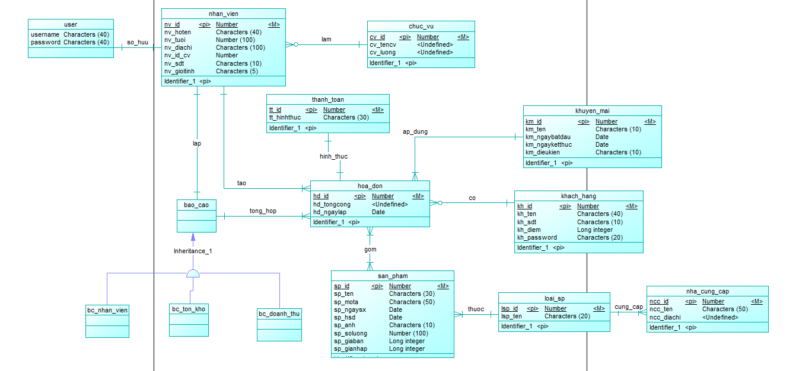

# 

# PHẦN 3: KẾT LUẬN

## Kết luận

## Hướng phát triển

# 

# TÀI LIỆU THAM KHẢO

1. https://www.kiotviet.vn/
2. https://www.sapo.vn/
3. https://posapp.vn/